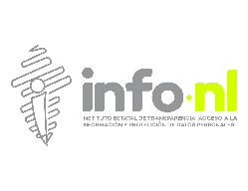 | INTERESADO | RESPONSABLE TRATAMIENTO  INFONL | ENCARGADO/RESPONSABLE DE TRATAMIENTO
CAPTURAR DATOS | Registro de quién denuncia (cuando sea el caso)  DCP  -------------- | Obtención de datos  DCP  --------------
ALMACENAR DATOS |  | Almacena los datos para sustanciar el procedimiento  DCP  --------------
USAR DATOS | Brinda el servicio | Utiliza los datos para sustanciar el procedimiento
TRANSFERIR |  | Transfiere datos | Transfiere datos  DCP  --------------
BORRAR DATOS |  | Suprime los datos conforme al CADIDO | Borrado de datos
DCP. Dato de carácter personal.
CADIDO. Catálogo de disposición documental
Flujo de datos
Servicios
Instrucciones

